Exercício 1: Relatório de acessibilidade
- Acesse o site http://lojaebac.ebaconline.art.br/
- Faça um relatório de acessibilidade em um documento word;
- Use alguma das ferramentas apresentadas em aula (lighthouse, wave, axe, etc);
- Deve ser considerado minimamente a Acessibilidade (navegabilidade), Performance, Boas práticas, SEO, mas fique vontade para colocar elementos a mais;
- Use evidências (imagens) para relatar os itens avaliados;
- Ao final faça um relatório com sua percepção sobre a acessibilidade do site. Avalie tudo o que deve ser melhorado para site atingir um nível AAA;

Relatório de Acessibilidade Web Loja EBAC
Característica | Percepção | Referência da evidência
Acessibilidade (navegabilidade) | Algumas funções pai não possuem as funções filho específicas necessárias para desempenhar suas funções de acessibilidade pretendidas. | Exemplo: Imagem 1 e Imagem 2
Performance: | Alguns recursos fazem com que a página carregue de forma mais lenta. | Exemplo: Imagem 3
Boas práticas: | Existem diversos erros de HTML, imagens sem o atributo “alt” preenchido, links sem a descrição clara do destino e etc. | Exemplo: Imagem 4, Imagem 5, Imagem 6 e Imagem 7
SEO: | O site não possui títulos e descrições, dificultando assim a busca. | Exemplo: Imagem 8

Evidências
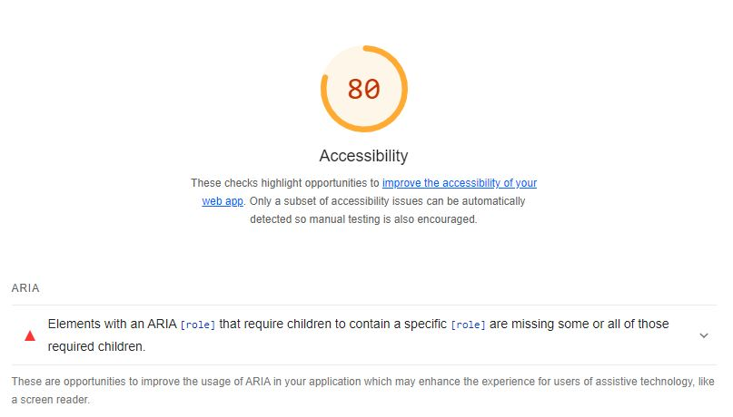
Imagem 1: Acessibilidade analisada pelo Lighthouse

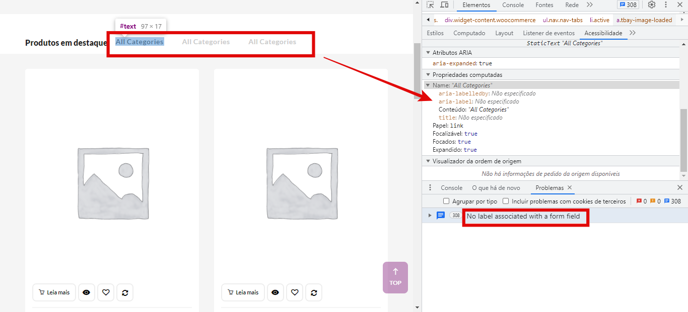
Imagem 2: Acessibilidade analisada pelo DevTools mostra funções vazias, que não levam a lugar nenhum

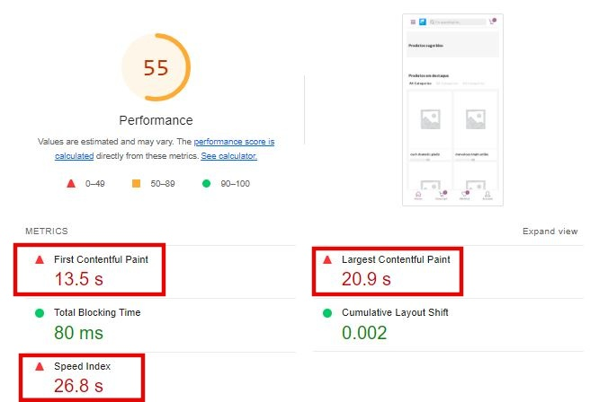
Imagem 3: Performance analisada pelo Lighthouse

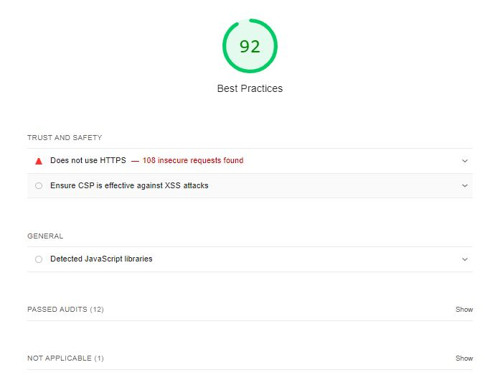
Imagem 4: Boas práticas analisadas pelo Lighthouse

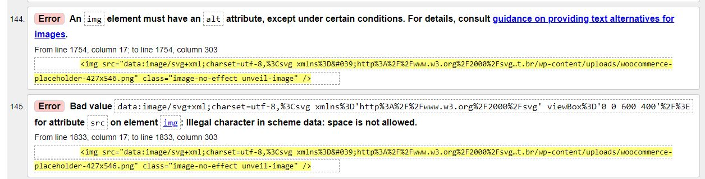
Imagem 5: Boas práticas analisadas pelo Acess Monitor do Governo mostram vários erros de HTML

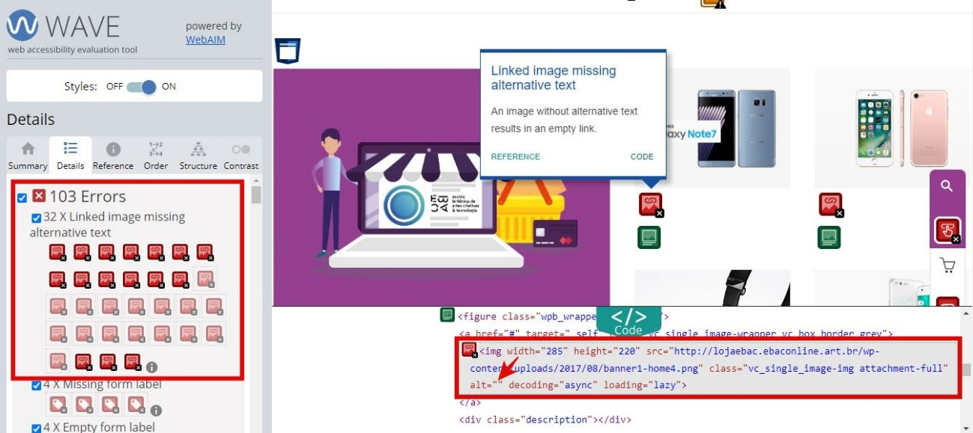
Imagem 6: Boas práticas analisadas pelo Wave mostram atributos “alt” vazios

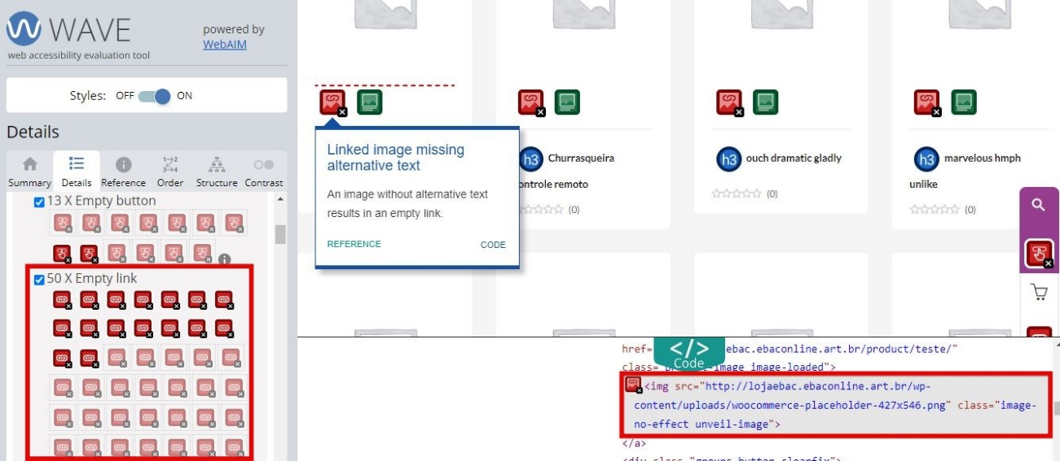
Imagem 7: Boas práticas analisadas pelo Wave mostram links sem a descrição clara do destino

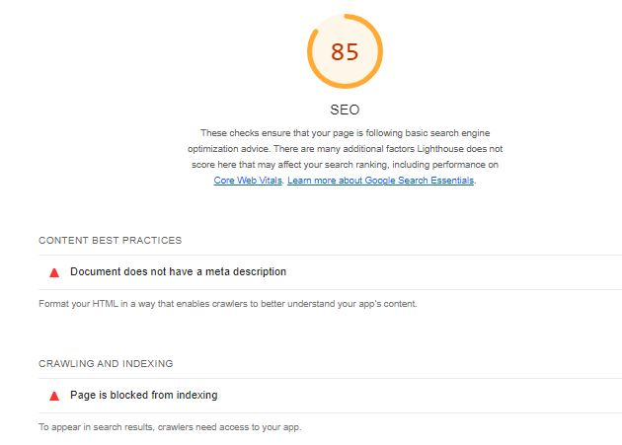
Imagem 8: SEO analisado pelo Lighthouse

Exercício 2: Alteração do front via DevTools
- Acesse o mesmo site: http://lojaebac.ebaconline.art.br/
- Adicione produtos para compra e acesse o carrinho
- (conforme explicado no vídeo);
- Abra a ferramenta DevTools, com a opção Elements;
- Mude as características do site, como cores, nomes,
- tamanho, alinhamento, etc.;
- Tire um print da página e coloque no documento para
- envio.
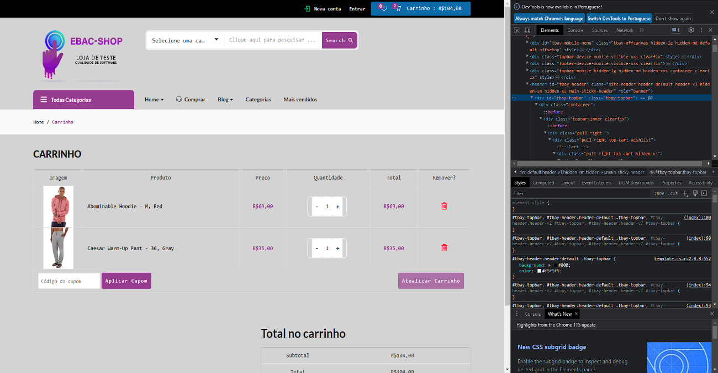

Mudei algumas cores, fontes, nomes e tamanhos

